从放弃svn到拥抱git之路
作者 –lero

前言
为什么不用svn管理项目了？
作为程序，首先接触的一款管理工具便是svn,但是开源代码看的多了，发现git越来越流行，为什么流行，
SVN都是集中式的版本控制系统，而Git是分布式版本控制系统。

集中式和分布式版本控制系统有什么区别呢？
集中式版本控制系统，版本库是集中存放在中央服务器的，而干活的时候，用的都是自己的电脑，所以要先从中央服务器取得最新的版本，然后开始干活，干完活了，再把自己的活推送给中央服务器。中央服务器就好比是一个图书馆，你要改一本书，必须先从图书馆借出来，然后回到家自己改，改完了，再放回图书馆。
集中式版本控制系统最大的毛病就是必须联网才能工作，如果在局域网内还好，带宽够大，速度够快，可如果在互联网上，遇到网速慢的话，天就黑了。

分布式版本控制系统与集中式版本控制系统有何不同呢？
首先，分布式版本控制系统根本没有“中央服务器”，每个人的电脑上都是一个完整的版本库，这样，你工作的时候，就不需要联网了，因为版本库就在你自己的电脑上。
那多个人如何协作呢？比如你在自己电脑上改了文件A，你的同事也在他的电脑上改了文件A，这时，你们俩之间只需把各自的修改推送给对方，就可以互相看到对方的修改了。

集中式某一个人的电脑坏掉了不要紧，随便从其他人那里复制一个就可以了。而集中式版本控制系统的中央服务器要是出了问题，所有人都没法干活了。

另外Git极其强大的分支管理，把SVN等远远抛在了后面。综上，小伙伴快跟我一起来使用git吧！
至于git的历史，发展史本文就不过多陈述了。

正文

本文只介绍在window系统上使用git
首先前期工作如下：
（1）注册git账号 ：https://github.com/ 记住您注册的用户名和邮箱
（2）下载git
网址：https://git-scm.com/download（注意：外国的网站下的比较慢，可能还下载不下来。自己需要找国内的镜像。）可以去找找别人家的百度网盘有没有分享。
实在找不到资源的朋友可以去：https://github.com/waylau/git-for-win

安装步骤window傻瓜式下一步下一步（全部默认）即可。
安装好后在桌面任意地方鼠标右键就会出现如下，选择Git Bash Here就是我们的客户端

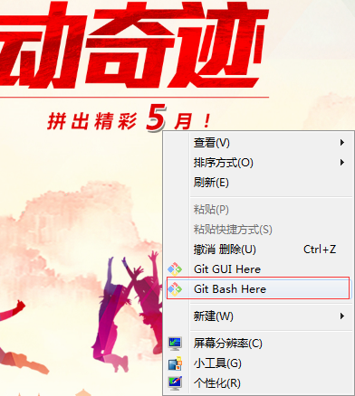

点击“got bash here”，进入git客户端界面显示如下界面，代表git安装成功啦！接下来开始我们的git之旅吧：
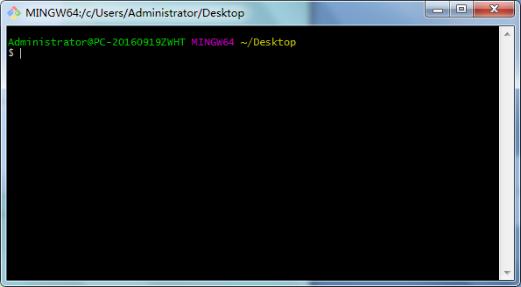
创建git仓库

安装完Git首要任务就是设置用户名与设置邮件（即您注册的用户名和邮箱）。 注意:这样做很重要，因为每一个Git的提交都会使用这些信息，并且它会写入到你的每一次提交中，不可更改!：

步骤1：配置身份信息，配置命令如下所示：
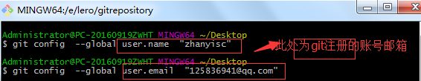

步骤2：在自己电脑某个盘建立本地仓库文件夹（本人的仓库为e:/lero/Gitrepository）

步骤3：初始化仓库
- 进入到仓库所在的目录，首先切换盘符命令CD E：（其中CD为命令，E为E盘和dos命令一样）
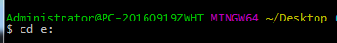
- 进入到仓库
- 初始化仓库。命令 git init

瞬间Git就把仓库建好了，而且告诉你是一个空的仓库（empty Git repository），细心的读者可以发现当前目录下多了一个.git的目录，这个目录是Git来跟踪管理版本库的，没事千万不要手动修改这个目录里面的文件，不然改乱了，就把Git仓库给破坏了。如果你没有看到.git目录，那是因为这个目录默认是隐藏的,自己改下显示隐藏文件吧。

二．新增文件到版本库
创建两个txt文档起名叫做www.zhanyisc.com.txt，zhanyisc.txt分别往里面添加内容。
注意，需要把文件修改为UTF-8格式的。

创建好文件后，添加到仓库只需要2个操作：
第一步，用命令git add告诉Git，把本地代码托送到暂存区
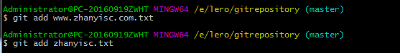

第二步，用命令git commit告诉Git，把文件提交到仓库
-m 参数是用来注释你提交的信息的，这样以后才知道这次提交时用来干嘛（非常重要的，别偷懒不写）
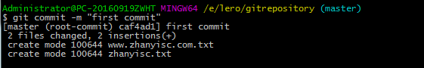
看到如上图所示，表示提交成功！
补充：如果你嫌弃文件太多，一次次add感觉很麻烦，那么可以试试使用命令git add .提交，
.表示提交当前目录所有文件

查看提交记录
命令：git log 其中下图中黄色一串字符串是本次提交唯一标识，对于版本回退非常有用
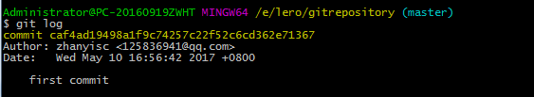
比较当前文件和仓库文件

现在我对zhanyisc.txt进行修改（添加了一句话）
输入命令 git diff [文件名]后
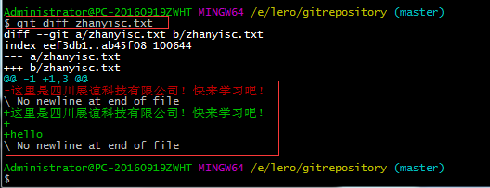
一目了然看到了，修改部分的变化。

查看文件状态变化（新增/删除/修改）
现在我对我对仓库里面的文件www.zhanyisc.com.txt进行了删除
输入命令 git status如下所示
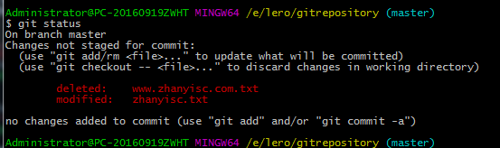

重新提交所有文件命令git add .再查看状态，同步更新操作到仓库：
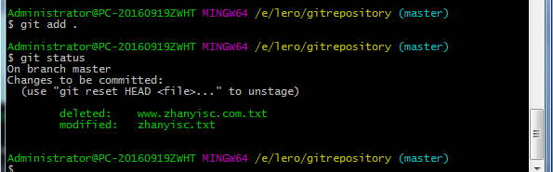

本次git的初步尝试就介绍到这里，总结一下git常用的命令

git init 初始化仓库
git add 添加文件到暂存区
git commit 提交文件到仓库
git diff 比对本地和版本库里面的文件
git log 查看历史提交记录

难到我们就在本机上玩命令吗？肯定不是。接下来的重点，便是在上传到github上。前面我们已经注册了github了。
下一步登录进github，就需要在git上新建一个仓库，下图便是建立仓库的步奏。其中仓库名为com。账号为：zhanyisc.当然下面可以选择项目类型，开源协议等（测试我没有勾选都是none）。
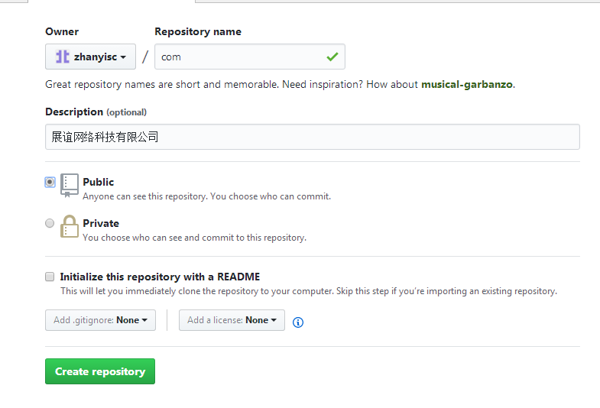

同步远程仓库到本地仓库：
建立好仓库后，进入你的远程仓库会出现如下图，就是我们经常看见别人的仓库啦，比如你到的spring远程仓库。现在我们也有自己的仓库了：
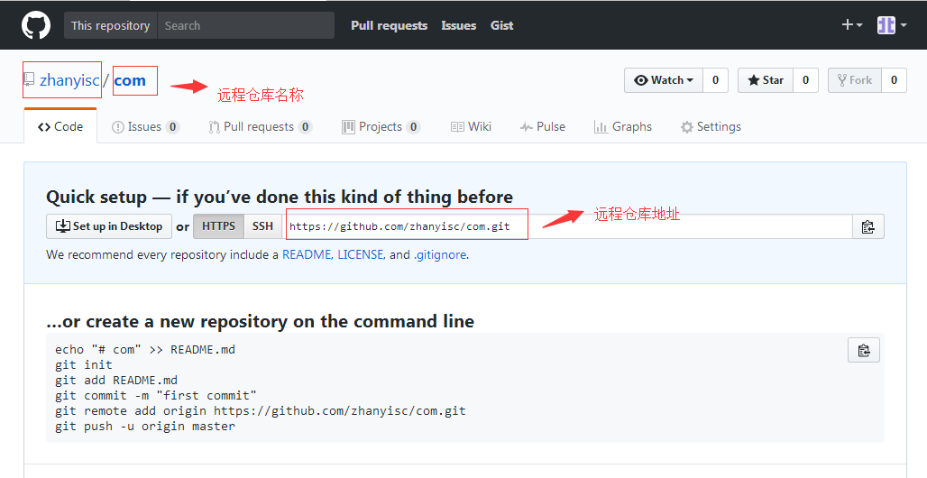

首次需要把远程仓库克隆到本地仓库（就是上面步骤我们在本地新建的E:\lero\Gitrepository仓库）

打开git客户端，输入命令 git clone [远程仓库地址]如下图所示：
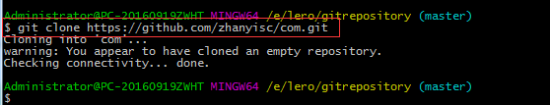
接下来打卡本地的文件夹
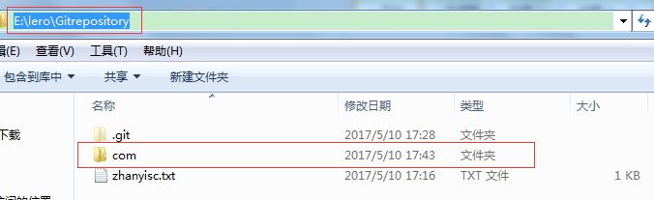
会惊讶的发现本地多了一个com文件夹，没错那就是克隆的远程仓库代码。接下来就可以在本地的com文件发布自己的项目，提交到远程仓库啦！
我在com文件夹写两个说明文件，顺便把本文讲解放在git上去，写好的文件如下所示。

